GIẢI BÀI TẬP TOÁN LỚP 3

GIẢM ĐI MỘT SỐ LẦN

Bài 1 (trang 37 SGK Toán 3):
Viết (theo mẫu):
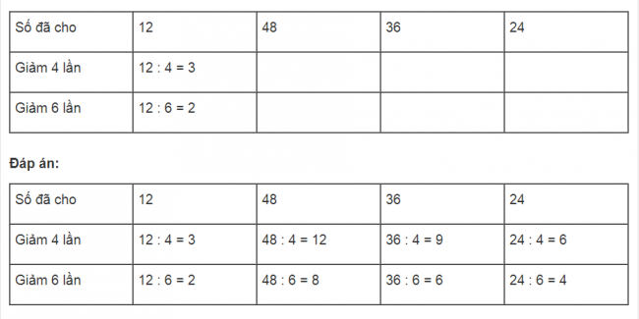
Bài 2 (trang 37 SGK Toán 3):
Giải bài toán (theo bài giải mẫu)
a) Mẹ có 40 quả bưởi, sau khi đem bán thì số bưởi giảm đi 4 lần. Hỏi mẹ còn lại bao nhiêu quả bưởi?
b) Một công việc làm bằng tay hết 30 giờ, nếu làm bằng máy thì thời gian giảm 5 lần. Hỏi công việc đó làm bằng máy hết mấy giờ ?
Đáp án:
a) Số quả bưởi mẹ còn lại là:
40 : 4 = 10 (quả)
Đáp số: 10 quả bưởi
b) Thời gian làm công việc đó bằng máy là:
30 : 5 = 6 (giờ)
Đáp số: 6 giờ
Bài 3 (trang 38 SGK Toán 3):
Đoạn thẳng AB dài 8 cm
a) Vẽ đoạn thẳng CD có độ dài là độ dài của đoạn thẳng AB giảm đi 4 lần
b) Vẽ đoạn thẳng MN có độ dài là độ dài của đoạn thẳng AB giảm đi 4 cm
Đáp án:
a) Trước hết tính độ dài đoạn thẳng CD:
8 : 4 = 2 (cm)
Sau đó dùng thước thẳng có vạch xăng – ti – mét để vẽ đoạn thẳng CD có độ dài 2 cm
b) Tính độ dài đoạn thẳng MN:
8 – 4 = 4 (cm)
Vẽ đoạn thẳng MN dài 4 cm.

